В районе Теплый Стан прошел отборочный турнир по шахматам в рамках "Спартакиады" проекта "Московское долголетие".
07.02.2025
В районе Теплый Стан прошел отборочный турнир по шахматам в рамках "Спартакиады" проекта "Московское долголетие". Участники продемонстрировали высокий уровень игры, развивая умственные способности и стратегическое мышление. Такие мероприятия способствуют поддержанию здоровья старшего поколения и активному участию в культурных и спортивных проектах.
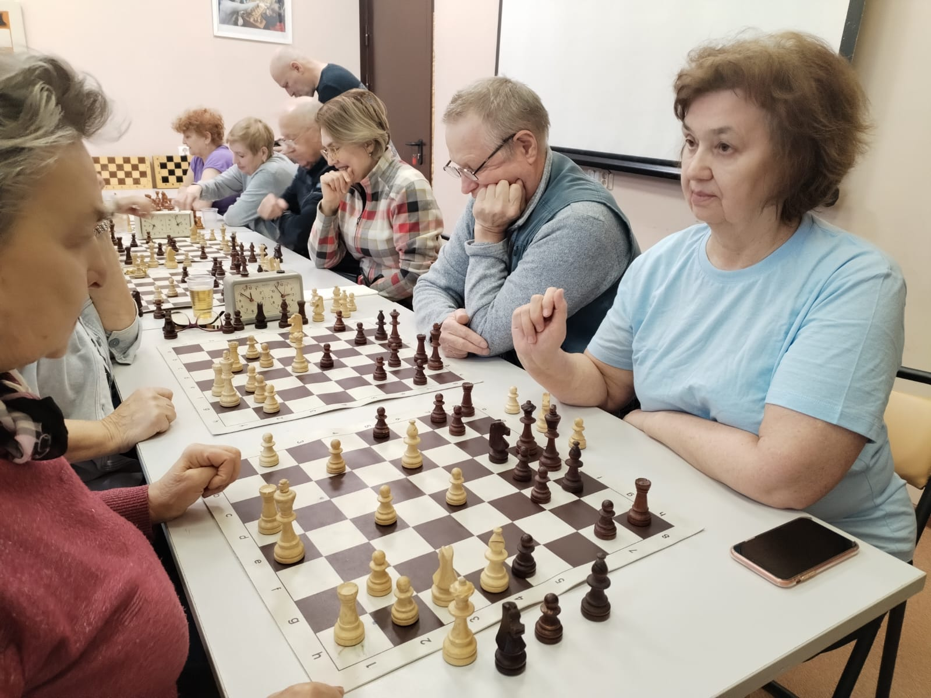
"Шахматы развивают мышление, учат принимать решения. Мы гордимся, что все больше жителей Теплого Стане открывают для себя этот мир и становятся частью 'Московского долголетия', укрепляя здоровье через интеллектуальную активность", — отметил глава управы Николай Сергеевич Комиссаров.
Турнир стал стимулом для дальнейшего развития шахматных навыков и поиска единомышленников. Итоги турнира вдохновили участников на дальнейшее участие в проекте.
В шахматный клуб в рамках проекта "Московское долголетие" могут вступить жители Москвы старше 55 лет (женщины) и 60 лет (мужчины), а также те, кто получает досрочную пенсию по старости или пенсию по выслуге лет. Для записи на участие нужно обратиться в Центр Московского долголетия, МФЦ или поликлинику. Телефон для записи: +7 495 870-44-44.

Адрес страницы: http://teplystan.mos.ru/social-services/detail/12796880.html
Управа района Теплый Стан города Москвы

